**附件4：**

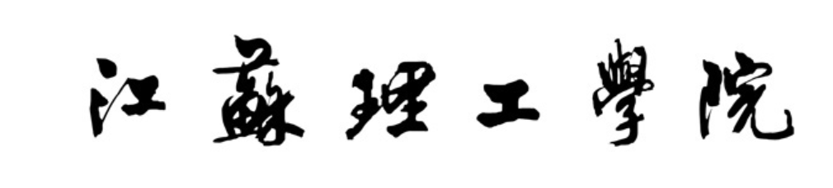

**课程教学大纲**

**基本格式**

**教务处**

**2021年5月**

**《××××》课程教学大纲**（三号宋体加粗）

（空一行）

|  |  |  |  |  |  |  |  |  |  |  |  |
| --- | --- | --- | --- | --- | --- | --- | --- | --- | --- | --- | --- |
| **课程名称** | **中文** | | | . | | | | | | | |
| **英文** | | | . | | | | | | | |
| **课程代码** | **.** | | | **开课学院/系** | |  | | **制定/修订**  **时间** | |  | |
| **课程类别** |  | | | **学分** | |  | | **学时** | |  | |
| **适用专业** |  | | | | | | | | | | |
| **先修课程** |  | | | | | | | | | | |
| **选用教材** | 蒋本珊. 计算机组成原理（第4版）.北京：清华大学出版社，2019. | | | | | | | | | | |
| **课时分配** | **理论学时** |  | | | **实践（其他）学时** | |  | | **学时合计** | |  |
| **撰写人** |  | | **审定人** | | |  | | **批准人** | |  | |

（以上表格字体为五号宋体） (空一行)

**一、课程简介**（标题四号宋体加粗）

[以下具体内容]（小四号宋体）

《XXXXXXX》是XXX专业的专业基础课，课程基本情况的介绍。

**二、课程目标**（标题四号宋体加粗）

[以下具体内容]（小四号宋体）

该课程的教学目标如下：

（1）通识教育课程一般每门课程设定4个课程目标，可从知识传授、能力培养、素质养成、人格塑造等方面明确课程目标，文字表达要明确、简洁。

①知识目标：从学生掌握、了解人文社会科学基础知识等方面来描述通过本课程的学习学生所能达到的知识目标。

②能力目标：从学生养成的学习能力、实践能力、交流能力、沟通能力、反思能力和社会适应能力等方面来描述通过本课程的学习学生所能达到的能力目标。

③素质目标：从学生养成的思想政治素质、文化素质、道德素质、心理素质、行为素质等方面来描述通过本课程的学习学生所能达到的素质目标。

④思政目标：从培养学生具有积极的情感、健康的人格、正确的价值观，自信、勇敢、勤奋、坚毅、善良、正直、积极、乐观、有上进心、有责任心等方面来描述通过本课程的学习学生所能达到的思政目标。

（2）以上四个目标中的具体内容是从所有课程达到目标的角度汇总出来的，一门课程不可能同时达到每一项目标里的所有内容，请从课程实际情况出发确定该门课程可能达到的目标内容。

**三、课程教学内容**（标题四号宋体加粗）

[以下具体内容]（小四号宋体）

（一）理论教学部分

内容1：XXXXXXX

1．基本内容：XXXXXXX

2．基本要求：XXXXXXX

内容2:...

（二）实践教学部分（若有课内实践）

项目1：XXXXXXX

1.实践内容：XXXXXXX

2.实践目标：XXXXXXX

**四、教学内容、教学方式与课程目标的支撑关系**（标题四号宋体加粗）

|  |  |  |  |  |
| --- | --- | --- | --- | --- |
| **课程目标** | **教学内容** | **教学方式** | | |
| **线下教学** | **混合教学** | **线上教学** |
| 课程目标1 | 内容1：  内容2：  内容3：  ... |  | √ |  |
| 课程目标2 | 内容1：  内容2：  内容3：  ... |  |  |  |
|  |  |  |  |  |

（以上表格字体为五号宋体）

**五、课程教学方法与学时分配**（标题四号宋体加粗）

[以下具体内容]（小四号宋体）

（一）教学方法

根据教学内容的特点，以学生为中心，为了实现相应的课程目标，设计具体的教学方法。

1. 学时分配

|  |  |  |  |  |  |  |
| --- | --- | --- | --- | --- | --- | --- |
| **教学内容** | **课堂讲授** | **线上**  **讲授** | **...** | **...** | **...** | **合计** |
| 内容1: |  |  |  |  |  |  |
| 内容2： |  |  |  |  |  |  |
| ... |  |  |  |  |  |  |
| 项目1： |  |  |  |  |  |  |
| 项目2： |  |  |  |  |  |  |
| ... |  |  |  |  |  |  |
|  |  |  |  |  |  |  |
| 合计 |  |  |  |  |  |  |

（以上表格字体为五号宋体）

**六、课程考核方式**（标题四号宋体加粗）

[以下具体内容]（小四号宋体）

本门课程采用“N+1”过程性考核的方式进行考核。

考核方式：采用XXX、XXX和XXX相结合的形式对学生课程成绩进行综合评定。课程总成绩中，XXX成绩占XX%、XXX成绩占XX%、XXX成绩占XX%、期末考试成绩占XX%。**注：学生出勤可以作为学生课堂要求，但不能作为学生课程目标考核评价。**

围绕课程目标设计考核方式，所有的课程目标均应有合适的考核方式

|  |  |
| --- | --- |
| **“N+1”过程考核实施计划** | |
| 过程考核  目标 |  |
| 过程考核方式及其所占比例 | □ A.单元（阶段）测试；比例:（ ）%；  □ B.期中考试；比例:（ ）%  □ C.调查（分析）报告；比例:（ ）%；  □ D.读书笔记；比例:（ ）%；  □ E.课堂讨论；比例:（ ）%；  □ F.实验操作；比例:（ ）%；  □ G.实践训练；比例:（ ）%；  □ H.其他( )；比例:（ ）%。 |
| 期末考核方式 | □考试 □考查  1.选用优秀教材和精品教学资源；2.将能反映学科专业前沿的新知识、新技术、新成果形成补充辅助教材；3.选用国家级、省级的精品在线课程或自建线上课程作为线上参考资源。 |

**七、课程参考书目及资源**（标题四号宋体加粗）

[以下具体内容]（小四号宋体）

1.作者.《XXXXXXX》．北京:**出版社,2017.

2. ……

3. ……

4.中国大学MOOC国家精品资源共享课，计算机组成原理，华中科技大学  
https://www.icourse163.org/course/HUST-1003159001

……

**八、课程其它说明（若有）**（标题四号宋体加粗）

[以下具体内容]（小四号宋体）